Teatro Fontana
30.10.2022

Dal 12 al 29 /1: FAMILY A Modern Musical ComedyLibretto, testi, musiche, regia di Gipo Gurrad0
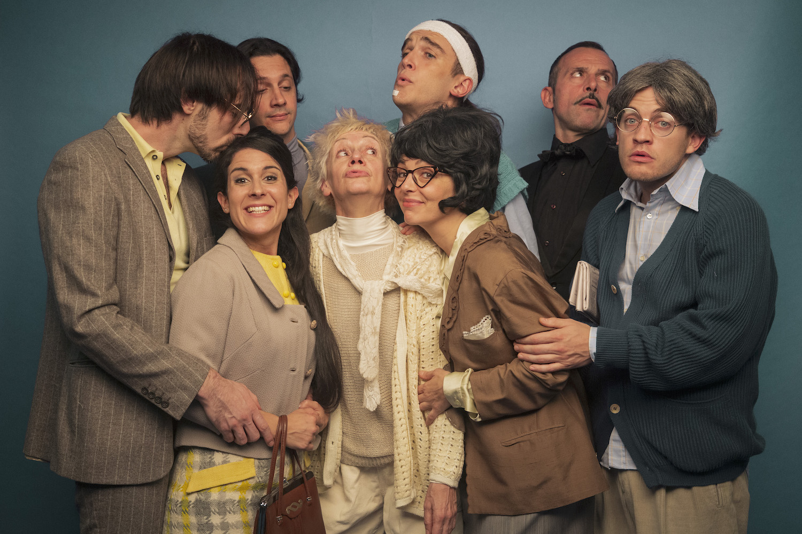

Dopo Supermarket, bestiario contemporaneo cantato e ballato da nove giovani interpretidove l'ironia offre una riflessione senza sconti sul nostro tempo, questa volta al centro delracconto c'è una famiglia, una "family" come tante altre.Il plot scarno ed essenziale vira su un gruppo di persone che vive, cambia e invecchia sul filodi un legame unico e inesorabile. Fin qui nulla di nuovo, se non fosse per un inedito einsospettabile angolo d'osservazione, accogliente e morbido, che offre l'occasione per avere,almeno per una volta, uno sguardo libero, candido e disincantato sulla famiglia e sui suoicomponenti. La drammaturgia dello spettacolo si sviluppa in una serie di canzoni, alcune coralie scritte per coinvolgere più personaggi, altre ideate come veri e propri monologhi cantati. Lescene sono costruite attraverso momenti coreografici, ideati in collaborazione conMaja Delak . (Dal C.S. del Teatro)

Locandina
A Modern Musical Comedy Libretto, testi, musiche, regia Gipo Gurrado
Coreografie e movimenti scenici Maja Delak
ConAndrea Lietti, Giovanni Longhin, Ilaria Longo, Nicola Lorusso, Roberto Marinelli,Marco Rizzo, Elena Scalet, Paola Tintinelli
Scene e costumi Marina Conti
Responsabile tecnica
Ornella Banfi
Audio Stefano Giungato Hindie Hub
ProduzioneElsinor Centro di Produzione Teatrale
Con il contributo diNEXT-Laboratorio delle Idee

